Ақтоғай ауданының шалғайдағы елді мекендерінде тұратын балаларды жалпы білім беру мектептеріне тасымалдау схемалары мен тәртібін бекіту туралы
Павлодар облысы Ақтоғай ауданы әкімдігінің 2024 жылғы 24 мамырдағы № 151 қаулысы. Павлодар облысының Әділет департаментінде 2024 жылғы 27 мамырда № 7549-14 болып тіркелді
Қазақстан Республикасының Қазақстан Республикасындағы жергілікті мемлекеттік басқару және өзін-өзі басқару туралы" Заңының 31 - бабына, Қазақстан Республикасының "Автомобиль көлігі туралы" Заңының 14 - бабы 3 - тармағының 3-1) тармақшасына Қазақстан Республикасының "Құқықтық актілер туралы" Заңының 46 - бабы 2 - тармағының 4) тармақшасына сәйкес, Ақтоғай ауданының әкімдігі ҚАУЛЫ ЕТЕДІ:
1. Осы қаулының 1 - 6 қосымшаларына сәйкес Ақтоғай ауданының шалғайдағы елді мекендерінде тұратын балаларды жалпы білім беру мектептеріне тасымалдау схемалары бекітілсін;
осы қаулының 7 - қосымшасына сәйкес Ақтоғай ауданының шалғайдағы елді мекендерінде тұратын балаларды жалпы білім беру мектептеріне тасымалдау тәртібі бекітілсін.
2. Ақтоғай ауданы әкімдігінің келесі қаулыларының күші жойылды деп танылсын:
1) Павлодар облысы Ақтоғай ауданының әкімдігінің 2015 жылғы 25 маусымдағы "Ақтоғай ауданының шалғайдағы елді мекендерінде тұратын балаларды жалпы білім беру мектептеріне тасымалдау схемалары мен тәртібін бекіту туралы" № 170 (Нормативтік құқықтық актілерді мемлекеттік тіркеу тізілімінде № 4622 болып тіркелген) қаулысы;
2) Павлодар облысы Ақтоғай аудандық әкімдігінің 2015 жылғы 23 қазандағы "Ақтоғай ауданы әкімдігінің 2015 жылғы 25 маусымдағы № 170 "Ақтоғай ауданының шалғайдағы елді мекендерінде тұратын балаларды жалпы білім беру мектептеріне тасымалдау схемалары мен тәртібін бекіту туралы" қаулысына өзгеріс енгізу туралы" № 272 (Нормативтік құқықтық актілерді мемлекеттік тіркеу тізілімінде № 4801 болып тіркелген) қаулысы.
3. Осы қаулының орындалуын бақылау аудан әкімінің жетекшілік ететін орынбасарына жүктелсін.
4. Осы қаулы оның алғашқы ресми жарияланған күнінен бастап қолданысқа енгізіледі.
Ақтоғай ауданының әкімі | К. Арынов
Павлодар облысы
Ақтоғай ауданы әкімідігінің
2024 жылғы 24 мамырдағы
№ 151 қаулысына
1 - қосымша
Ақтоғай ауданы Мүткенов ауылдық округіндегі Мүткенов атындағы жалпы білім беру орта мектебіне Естай ауылында тұратын балаларды тасымалдау сызбасы

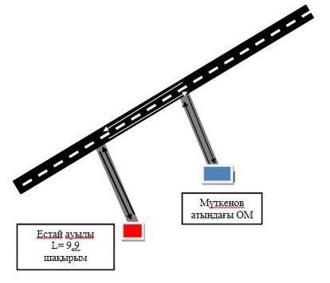

Шартты белгілер:

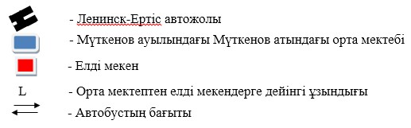

қаулысына 2 - қосымша
Ақтоғай ауданы Мүткенов ауылдық округіндегі Нығманов атындағы жалпы білім беру орта мектебіне Жаңатап ауылында тұратын балаларды тасымалдау сызбасы

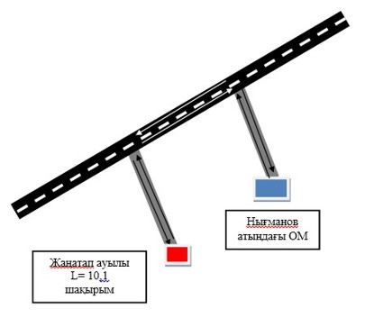

Шартты белгілер:

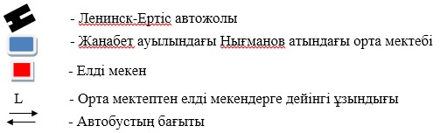

қаулысына 3 - қосымша
Ақтоғай ауданы Қараоба ауылдық округіндегі Ыдырысов атындағы жалпы білім беру орта мектебіне Өтес ауылында тұратын балаларды тасымалдау сызбасы

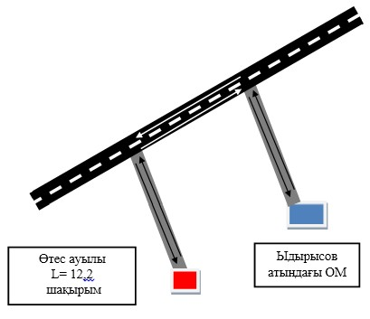

Шартты белгілер:

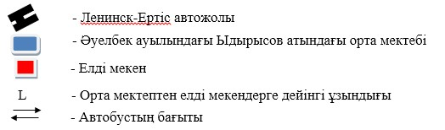

қаулысына 4 - қосымша
Ақтоғай ауданы Ақтоғай ауылдық округіндегі Харьков жалпы білім беру орта мектебіне Қарабзау ауылында тұратын балаларды тасымалдау сызбасы

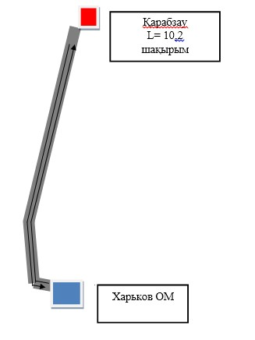

Шартты белгілер:

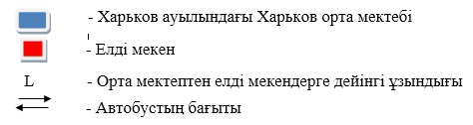

қаулысына 5 - қосымша
Ақтоғай ауданы Қараоба ауылдық округіндегі Қараоба жалпы білім беру орта мектебіне Жаңа-ауыл және Исантерек ауылдарында тұратын балаларды тасымалдау сызбасы

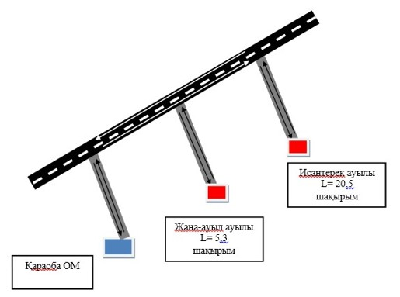

Шартты белгілер:

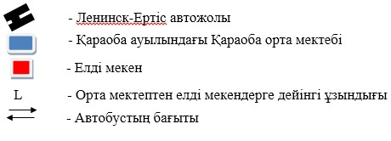

қаулысына 6 - қосымша
Ақтоғай ауданы Қожамжар ауылдық оқругіндегі Тленшин атындағы жалпы білім беру орта меқтебіне Қайран, Жамбыл және Қараой ауылдарында тұратын балаларды тасымалдау сызбасы

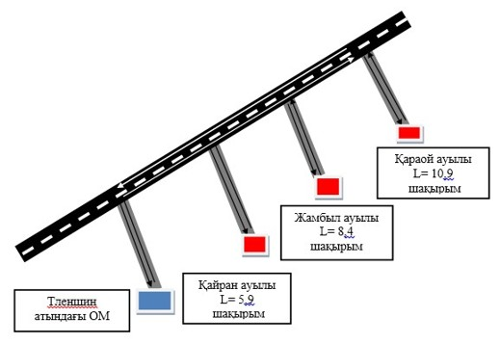

Шартты белгілер:

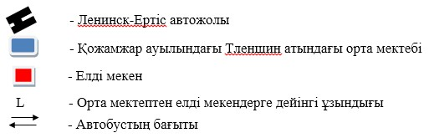

қаулысына 7 - қосымша
Ақтоғай ауданының шалғайдағы елді мекендерінде тұратын балаларды жалпы білім беру мектептеріне тасымалдау тәртібі
1. Жалпы ережелер
1. Осы Ақтоғай ауданының шалғайдағы елді мекендерінде тұратын балаларды жалпы білім беру мектептеріне тасымалдаудың осы тәртібі "Қазақстан Республикасы Ішкі істер министрінің 2023 жылғы 30 маусымдағы "Жол жүрісі қағидаларын, Көлік құралдарын пайдалануға рұқсат беру жөніндегі негізгі ережелерді, көлігі арнайы жарық және дыбыс сигналдарымен жабдықталуға және арнайы түсті-графикалық схемалар бойынша боялуға тиіс жедел және арнайы қызметтер тізбесін бекіту туралы" № 534 бұйрығына (бұдан әрі - Жол жүрісі қағидалары), Қазақстан Республикасы Инвестициялар және даму министрінің міндетін атқарушының 2015 жылғы 26 наурыздағы "Автомобиль көлігімен жолаушылар мен багажды тасымалдау қағидаларын бекіту туралы" № 349 бұйрығына сәйкес әзірленген және Ақтоғай ауданының шалғайдағы елді мекендерінде тұратын балаларды жалпы білім беру мектептеріне тасымалдау тәртібін айқындайды.
2. Автокөлік құралдарына қойылатын талаптар
2. Балаларды тасымалдау үшiн бөлiнген автобустардың техникалық жай-күйi, техникалық қызмет көрсету өткiзудiң көлемдерi мен мерзiмдерi, жабдықтары автомобиль көлігі саласында басшылықты жүзеге асыратын уәкілетті органмен бекітілетін Автокөлік құралдарын техникалық пайдалану ережесімен белгiленген талаптарға жауап беруi тиiс.
3. Балаларды тасымалдауға арналған автобустардың кемiнде екi есiктерiнiң және мемлекеттік санитариялық-эпидемиологиялық қадағалау объектілерінің халықтың санитариялық-эпидемиологиялық саламаттылығы саласындағы нормативтік құқықтық актілерге, гигиеналық нормативтерге және (немесе) техникалық регламенттерге сәйкестігін (сәйкес еместігін) куәландыратын құжатының болуы, сондай-ақ мыналармен:
1) автобустың алдында және артында орнатылуы тиiс "Балаларды тасымалдау" деген төрт бұрыш айыратын белгiмен;
2) сары түстi жылтыр шағын маягымен;
3) әрқайсысының сыйымдылығы кемiнде екi литр болатын оңай алынатын өрт сөндiргiштермен (бiреуi - жүргiзушiнiң кабинасында, басқасы – автобустың жолаушылар салонында);
4) "Автомобильдегі алғашқы медициналық көмек қобдишасының дәрілік заттары мен медициналық мақсаттағы бұйымдарының тізбесін бекіту туралы" Қазақстан Республикасы Денсаулық сақтау министрінің 2014 жылғы 2 шілдедегі № 368 бұйрығымен бекітілген (Нормативтік құқықтық актілерді мемлекеттік тіркеу тізілімінде № 9649 болып тіркелген) автомобильдегі алғашқы медициналық көмек қобдишасының дәрілік заттары мен медициналық мақсаттағы бұйымдарының тізбесіне сәйкес дәрілік заттармен және медициналық мақсаттағы бұйымдары бар екі алғашқы көмек дәрі қобдишаларымен (автомобильді);
5) екi жылжуға қарсы тiректермен;
6) авариялық тоқтау белгiсiмен;
7) колоннада жол жүргенде – автобустың алдыңғы терезесiнде қозғалыс бағытымен оң жағында орнатылатын, автобустың колоннадағы орны көрсетiлген ақпараттық кестемен жабдықталған.
4. Балаларды тасымалдау кезiнде пайдаланылатын автобустарда мыналар болуы тиiс:
1) ешқандай кедергiсiз ашылып, жабылатын жолаушылар салонының есiктерi мен авариялық люктер. Есiктерде өткiр немесе олардың бетiнен алыс тұрған шығыңқы жерлер болмауы тиiс;
2) жабық жай-күйде жүргiзушiнiң кабинасы мен жолаушы салонына жауын-шашынның түсуiн толық болдырмайтын төбе, авариялық люктер және терезелер;
3) берiк бекiтiлген тұтқалар және отырғыштар;
4) жолаушыларға арналған креслолардың отырғыштары мен арқалықтарының таза және жыртықсыз тыстары;
5) тегiс, шығыңқы жерлерi немесе бекiтiлмеген бөлшектерi жоқ баспалдақтары мен салонның еденi.
Салон еденiнiң жамылғысы жыртықсыз материалдан жасалуы тиiс;
6) шаңнан, кiрден, бояудан және олар арқылы көрудi төмендететiн өзге де заттардан тазартылған терезелердiң мөлдiр шынылары;
7) жылдың суық мезгiлiнде жылытылатын және ыстық мезгiлiнде желдетiлетiн, құрал-сайман және қосалқы бөлшектер тиелмеген жолаушылар салоны.
5. Балаларды тасымалдау кезiнде пайдаланылатын автобустардың салондарын ылғалды жинау ауысымда кемiнде бiр рет және ластануына байланысты жуу және дезинфекциялау құралдарын қолдана отырып жүргізіледі.
Сыртқы кузовты жуу ауысымнан кейін өткізіледі.
3. Балаларды тасымалдау тәртібі
6. Автобуспен тасымалданатын балалар мен ересектердiң жалпы саны осы көлiк құралы үшiн белгiленген және отыру үшiн жабдықталған орындардың санынан аспайды.
7. Оқу орындарына тасымалдауды ұйымдастыру кезiнде тасымалдаушы жергiлiктi атқарушы органдармен және оқу орындарының әкiмшiлiгiмен бiрлесiп маршруттарды және балаларды отырғызудың және түсiрудiң ұтымды орындарын белгiлейдi.
8. Автобусты күтiп тұрған балаларға арналған алаңшалар, олардың жүрiс бөлiгiне шығуын болдырмайтындай жеткiлiктi үлкен болуы тиiс.
Алаңдарда жайластырылған өту жолдары болуы және жолаушыларды және багажды автомобильмен тұрақты тасымалдау маршруттарының аялдама пункттерiнен бөлек орналасуы тиiс.
Егер балаларды тасымалдау тәулiктiң қараңғы мезгiлiнде жүзеге асырылса, онда алаңшалардың жасанды жарығы болуы тиiс.
Күзгi-қысқы кезеңде алаңдар қардан, мұздан, кiрден тазартылуы тиiс.
9. Тәулiктiң жарық мезгiлiнде балаларды автобуспен тасымалдау фаралардың жақын қосылған жарығымен жүзеге асырылады.
10. Балаларды оқу орындарына тасымалдау бойынша қызмет көрсетуге тапсырыс берушi балаларды отырғызу және түсiру орындарының жай-күйiн тұрақты түрде (айына кемiнде бiр рет) тексередi.
11. Балалардың топтарын көрiнiм жеткiлiксiз жағдайда (тұман, қар жауған, жаңбыр және басқалар), сондай-ақ 22.00-ден бастап 06.00 сағатқа дейiн автобустармен тасымалдауға жол берілмейді.
Тасымалдау қауiпсiздiгiне қатер төндiретiн жол және метеорологиялық жағдайлардың қолайсыз өзгеруi кезiнде, автобустардың қозғалысын уақытша тоқтату туралы қолданыстағы нормативтiк құжаттарда көзделген жағдайда білім беру ұйымдар рейстi алып тастауға және бұл туралы халыққа дереу хабарлауға тиiс.
12. Автобустардың қозғалыс кестесiн білім беру ұйымдарымен бекітіледі.
13. Жол жағдайларының қолайсыз өзгеруi кезiнде, басқа жағдайлар кезiнде (қозғалысқа шек қою, уақытша кедергiлердiң көрiнуi, бұл жағдайда жүргiзушi кестеге сәйкес жылдамдықты жоғарылатпай жүре алмайды), кесте жылдамдықты төмендету жағына (қозғалыс уақыттарының артуына) түзетiлген болуы тиiс.
Білім беру ұйымдар кестенiң өзгеруi туралы балаларды дер кезiнде хабарландыру бойынша шаралар қабылдайды.
14. Балалардың ұйымдастырылған топтарын тасымалдауларына жетi жастан кiшi емес балалар рұқсат етiледi.
Жетi жасқа толмаған балалар бiлiм беру мекемесi жұмысшыларының, сондай-ақ ата-анасымен және оларды ауыстыратын адамдармен жеке алып жүруi кезiнде ғана жол жүруге рұқсат етiлуi мүмкiн.
Автобустарда жол жүруге мынадай балаларға және ересек ерiп жүрушiлерге рұқсат етiлмейдi:
1) қауiпсiздiк шараларын бұзуға әкеп соғатын, толқыған жай-күйiнде;
2) алкоголь, есiрткi, психотропты және улағыш заттардың әсерi болғанда.
15. Балаларды тасымалдау үшiн мынадай жүргiзушiлерге рұқсат етiледi:
1) жасы жиырма бес жастан кем емес, тиiстi санаттағы жүргiзушi куәлiгi және жүргiзушiнiң бес жылдан кем емес жұмыс өтiлi бар;
2) автобустың жүргiзушiсi ретiндегi кемiнде соңғы үш жыл үздiксiз жұмыс өтiлi бар;
3) соңғы жылдары еңбек тәртiбiн және қозғалысы ережесiн өрескел бұзбаған.
Сыйымдылығы 41 орынды автобустармен балаларды тасымалдауға тағайындалған жүргiзушiлердiң автобустардағы жұмыс өтiлi кемiнде бес жыл болуы тиiс.
Балаларды тасымалдау үшін жүргізушілерге жол берілмейді:
1) тасымалдаушы рейс алдындағы және рейстен кейін медициналық куәландырудан өтпеген жүргiзушiні;
2) адам өлтіргені, денсаулыққа қасақана зиян келтіргені, адамдардың денсаулығына және имандылыққа, жыныстық қолсұғылмаушылыққа қарсы қылмыстық құқық бұзушылықтар үшін, экстремистік немесе террористік қылмыстар, адам саудасы үшін сотталғандығы бар немесе болған, қылмыстық қудалауда жүрген немесе қудалауда болған (Қазақстан Республикасы Қылмыстық-процестік кодексінің 35-бабы бірінші бөлігінің 1) және 2) тармақшаларының негізінде оларға қатысты қылмыстық қудалау тоқтатылған адамдарды қоспағанда) адамдарды жұмысқа орналастыруға жол берілмейді;
16. Балаларды тасымалдау кезiнде автобустың жүргiзушiсiне рұқсат етілмейді:
1) сағатына 60 километр артық жылдамдықпен жүруге;
2) жүру маршрутын өзгертуге;
3) балалар бар автобус салонында қол жүгi мен балалардың жеке заттарынан басқа кез келген жүктi, багажды немесе мүкәммалды тасымалдауға;
4) автобуста балалар болған кезiнде, соның iшiнде балаларды отырғызу және түсiру кезiнде автобус салонынан шығуға;
5) автомобиль легiнде жүру кезiнде алда жүрген автобусты басып озуға;
6) автобуспен артқа қарай қозғалысты жүзеге асыруға;
7) егер ол көлiк құралының өздiгiнен қозғалуын немесе оны жүргiзушi жоқ болғанда пайдалануын болдырмау шараларын қолданбаса, өз орнын тастап кетуге немесе көлiк құралын қалдыруға.
17. Балаларды автобусқа отырғызу (түсіру) ерiп жүрушiнiң басшылығымен және жүргiзушiнiң бақылауымен автобус толық тоқтағаннан кейiн отырғызу алаңында жүргiзiледi.
18. Ерiп жүрушi отырғызу (түсiру) аяқталғаны туралы хабар бергеннен және автобус есiктерi толық жабылғаннан кейiн жүргiзушiге отырғызу (түсiру) орнынан автобус қозғалысын бастауға рұқсат етiледi.
19. Ерiп жүрушiлер автобусқа отырғызу және одан түсiру, автобус қозғалысы кезiнде, аялдау уақытында балалар арасында тиiстi тәртiптi қамтамасыз етеді.
20. Автобустар тұрақтау орындарында тұрған кезде жүргiзушiлерге олардан алыстап кетуге тыйым салынады.
4. Қорытынды ережелер
21. Ақтоғай ауданының шалғай елді мекендерінде тұратын, осы тәртіппен реттелмеген балаларды жалпы білім беретін мектептерге тасымалдау жөніндегі қатынастар Қазақстан Республикасының қолданыстағы заңнамасына сәйкес реттеледі.

© 2012. Қазақстан Республикасы Әділет министрлігінің «Қазақстан Республикасының Заңнама және құқықтық ақпарат институты» ШЖҚ РМК

